Для родителей
Развиваем детей!
Апрель : 3-4недели.

Тема: «Прилёт птиц».

Задачи:
- Познакомить детей с понятием «прилёт птиц», как с одним из природных явлений весны.
- Воспитывать любовь и заботливое отношение к пернатым.
- Развивать элементарные представления о птицах (летают, поют, клюют, радуются, строят себе домики-гнёзда).
- Способствовать уточнению и обогащению представлений детей о прилётных птицах (грачи, скворцы, трясогузки, журавли и др.), прилёт, добывание ими корма, выведение птенцов, забота о них.
- Поощрять и поддерживать самостоятельные наблюдения за птицами.
- Воспитывать бережное отношение к гнездовьям птиц.
- Развивать познавательную активность, мышление, воображение, коммуникативные навыки.
- Развивать продуктивную деятельность детей, совершенствовать навыки и умения в рисовании, лепке, аппликации; развивать творческие способности – передавать характерные особенности птиц, весенней природы.

Итоговое мероприятие :
- Изготовление альбома «Перелётные птицы».

Советы родителям
Пальчиковая гимнастика "Птицы"
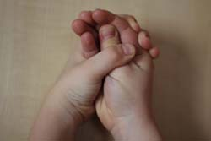 | ПТЕНЧИКИ В ГНЕЗДЕ  Обхватить все пальчики правой руки левой ладонью и ими шевелить.
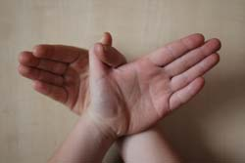 | ПТИЧКА  Ладони повернуты к себе, большие пальцы выпрямлены от себя и переплетены (как бы цепляются друг за дружку), большие пальцы - головка, остальные сомкнутые пальцы - крылья. Помахать ими.
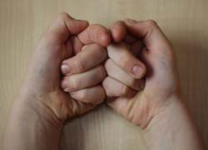 | ФИЛИН  Руки в кулачок, прижаты, большие пальчики - вверх (ушки), указательные пальцы вместе; они выставлены на вас, (нос).
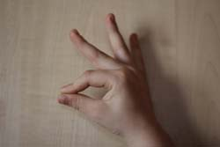 | ПЕТУШОК  Ладонь вверх указательный палец опирается на большой. Остальные пальцы растопырены в стороны и подняты вверх.
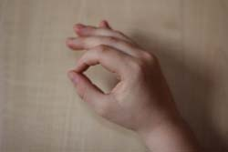 | КУРОЧКА  Ладонь располагается горизонтально. Большой и указательный пальцы образуют глаз. Следующие пальцы накладываются друг на друга в полусогнутом положении.

